УДК 371.78; 004.91

**Вики – технологии для обеспечения научной и образовательной деятельности**

Л.А. Белозорова,

государственное бюджетное учреждение дополнительного профессионального образования Воронежской области «Институт развития образования», г. Воронеж

Н.С. Киргинцева,

С.А. Нечаев,

Военный учебно-научный центр Военно-воздушных сил «Военно-

воздушная академия имени профессора Н.Е. Жуковского и Ю.А. Гагарина»

(г. Воронеж)

**Аннотация.** В статье рассматриваются теоретические и практические аспекты обеспечения научной и образовательной деятельности с применением вики-технологий. Освещаются вопросы информационного обеспечения указанных видов деятельности как с использованием глобальной сети Интернет, так и при работе в автономном режиме. Сделан вывод о том, что наиболее перспективными являются вики на основе технологии «single page application» («одностраничное приложение»), в частности, Tiddlywiki. Приведены примеры использования вики технологий в психолого-педагогической практике Британского национального центра Анны Фрейд (Anna Freud National Centre for Children and Families).

**Ключевые слова**: вики технологии; образовательная организация; одностраничное приложение.

**Wiki for education and scientific work**

L.A. Belozorova,

State Budgetary Institution of Additional Vocational Education of the Voronezh region «Institute for Educational Development», Voronezh

N.S. Kirgintseva

S.A. Nechayev

Military Educational and Scientific Center of the Air Force

«N.E. Zhukovsky and Y.A. Gagarin Air Force Academy» (Voronezh)

**Annotation.** The paper deals with theoretical and practical aspects of wiki technologies for educational and scientific purposes. Both Internet-based wiki resources and off-line wiki applications are being viewed. It is stated that single page applications such as TiddlyWiki prove to be the most promising. The article also provides examples of using TiddlyWiki for educational and psychological practices in Anna Freud National Centre for Children and Families.

**Keywords**: wiki; educational organization; single page application.

Информатизация образования открывает новые возможности в сфере теоретических исследований в области психологических и педагогических наук, а также реализации этих исследований в образовательной практике. В теории психолого-педагогических исследований особое внимание уделяется вопросам создания, использования гипертекста и оценке влияния гипертекста на человека. В работе [1] М. Ю. Солодов, рассматривая гипертекст с позиций деятельностного подхода, отмечает, что в результате деятельности субъект не только изменяется сам, но и преобразует объект - в данном случае гипертекст. М. Ю. Солодов определяет гипертекстуальность через «потенциальную возможность текста быть прочтенным нелинейно, реализующуюся в деятельности человека, взаимодействующего с этим текстом».

Данные теоретические положения могут быть реализованы с помощью вики-технологий. В настоящее время существует достаточно много программных продуктов, которые позволяют реализовать данные технологии. Примером может служить программа MediaWiki, на основе которой реализована сетевая энциклопедия – Википедия. Википедия в полной мере реализует идеологию гипертекстуальности. Следует отметить, что помимо Википедии на том же программном обеспечении реализуется веб-сайт для коллективного написания учебной литературы – Викиучебник и веб-сайт Викиверситет ‒ проект для разработки обучающих ресурсов и исследовательских проектов. Однако программное обеспечение, на котором реализованы данные проекты, требует наличия обслуживающего персонала соответствующей квалификации, так как программа MediaWiki должна работать с базой данных MySQL или PostgreSQL и другими дополнительными программными продуктами. Кроме этого данные ресурсы являются сетевыми, то есть требуют постоянного подключения к Интернету. Это сужает круг возможных вариантов использования данного программного обеспечения в научной и образовательной сферах.

Однако задача создания гипертекстовых документов может быть решена и с помощью других средств. В качестве вики-движков могут использоваться программы на основе технологии «single page application» («одностраничное приложение») [2]. По данной технологии реализованы программы Wiki on a Stick (WoaS) и TiddlyWiki. Программы представляют собой один HTML-файл, который предоставляет все преимущества веб-приложения, но может работать автономно, даже при отсутствии подключения к Интернету. Данные могут быть синхронизированы, когда соединение доступно. Обе программы доступны в Интернете и являются свободным программным обеспечением. Следует отметить, что программа WoaS с 2010 года не модернизируется, в то время как TiddlyWiki постоянно обновляется и совершенствуется. Особенность TiddlyWiki состоит в том, что страниц, в традиционном понимании, в нем нет. В качестве единиц содержания используются заметки — порция текста [3]. Держателем авторских прав на программу является UnaMesa — некоммерческая ассоциация, позиционирующаяся как посредник в распространении свободного программного обеспечения для школ, клиник и общественных организаций. TiddlyWiki используется британским Центром Анны Фрейд (AFNCCF) для создания руководств по психологической помощи подросткам, а также методической помощи взрослым и психологам.

Рассмотрим руководства AFNCCF, которые являются пособиями для записи знаний о практике, теории и фактах, лежащих в основе наиболее эффективных способов оказания психологической помощи нуждающимся. При этом руководства могут быть проверены, распространены и растиражированы с наименьшими затратами. Ниже приведены примеры руководств (рис.1, рис. 2, рис. 3).

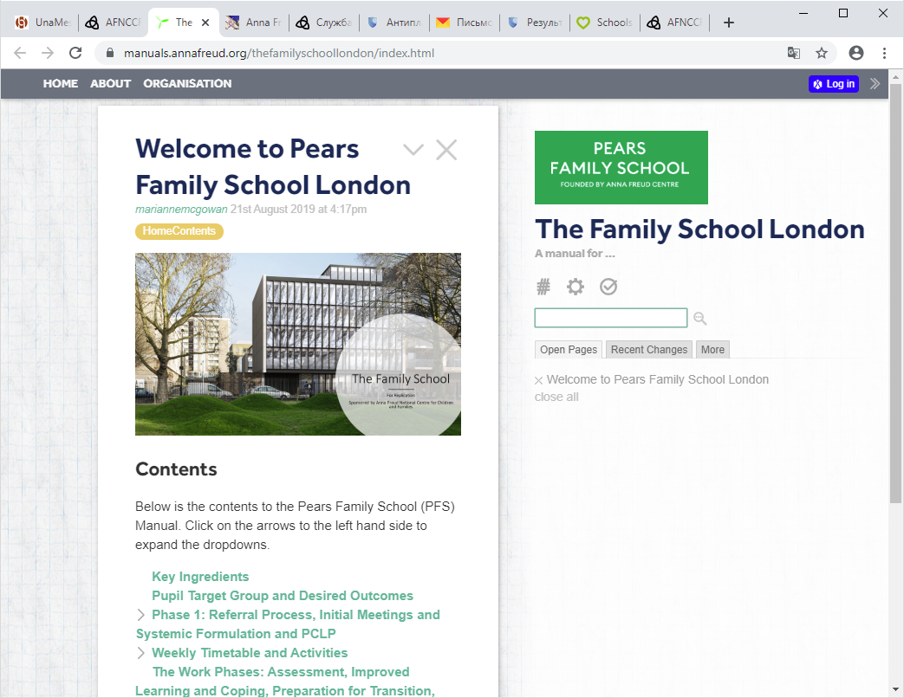

Рис. 1. Интерфейс руководства Семейная школа

Семейная школа Pears - это терапевтическая школа с альтернативным обеспечением, специализирующаяся на предоставлении краткосрочных услуг для учащихся со сложными потребностями.

Задача — обеспечить ученикам уверенность, прогресс в образовании и амбиции, необходимые для успешной реинтеграции в обычную школу. Она включает культивирование продуктивного образа жизни, личной устойчивости и ценностей, необходимых для того, чтобы стать ответственными членами общества.

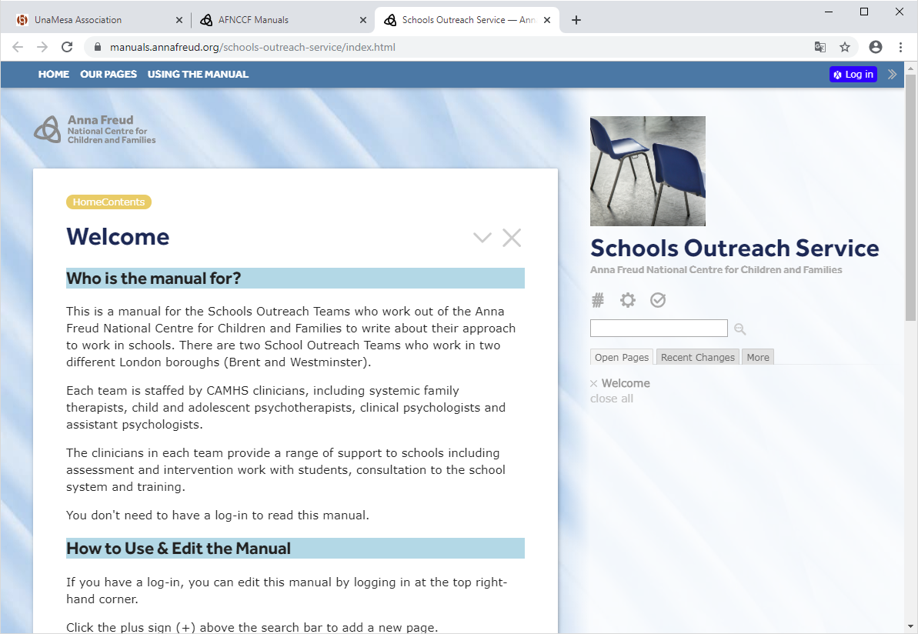

Рис. 2. Интерфейс руководства Службы поддержки школы

Руководство для команд «Служб поддержки школы», которые работают в Национальном центре детей и семей Анны Фрейд.

В данном руководстве команды должны отмечать свой подход к работе в школах.

Каждая команда укомплектована семейными терапевтами, детскими и подростковыми психотерапевтами, психологами и помощниками психологов.

Специалисты в каждой команде оказывают различную поддержку школам, включая оценку работы с обучающимися.

На рисунке 3 представлен интерфейс руководства для пользователей, в котором подробно описываются возможности данной вики и технология работы с ней.

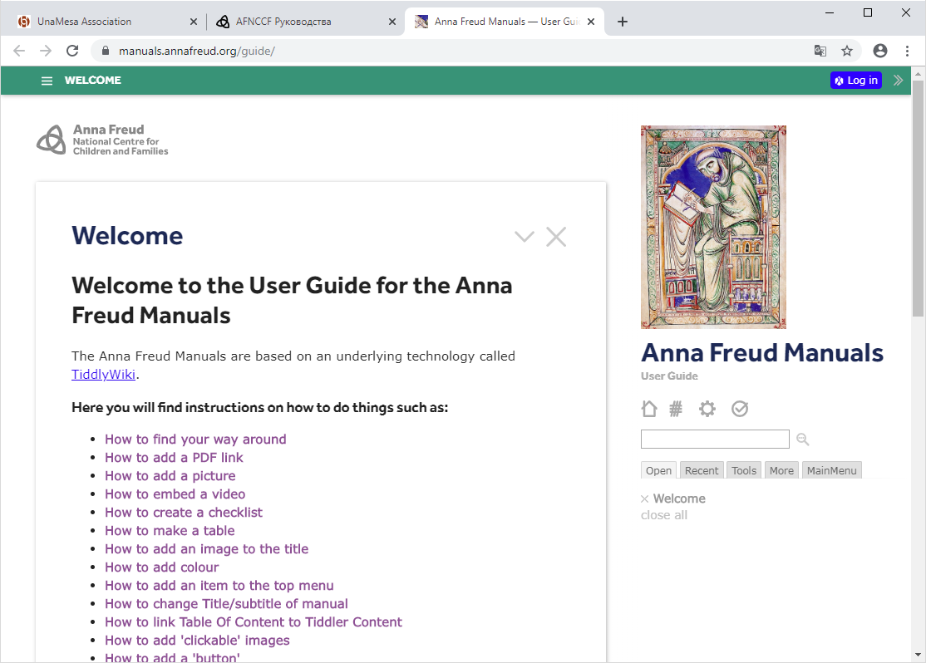

Рис. 3. Интерфейс руководства для пользователей

Таким образом, можно сделать вывод, что вики, реализованные по технологии «single page application» позволяют реализовать гипертекст, который может быть использован как в образовательном контенте, так и для изучения психологических явлений в образовательных учреждениях.

Л и т е р а т у р а

1.Солодов М. Ю. Гипертекст как предмет психологического исследования в культурно-деятельностной программе // Образовательные технологии и общество - 2016 т. 19, №. 2, С. 621-629.

2. Лопатина А.М. Использование технологии single page application для разработки современных приложений // Вестник современных исследований. 2018. № 8.3 (23). С. 260-261.

3. Марков В.В. Использование web-приложений в образовательном процессе// Вестник стипендиатов ДААД. 2012. № 1 (9). С. 80-84.

371.78: Психическое состояние здоровья. Гигиена и забота о психическом здоровье

004.91: Обработка и создание документов